Delrapport
Kalvehave Skole & Børnehus
vordingborg.dk

Vordingborg Kommune
Østerbro 2
4720 Præstø
Kalvehave Skole & Børnehus
Udgivet af Vordingborg Kommune 2022
Udarbejdet af: Sekretariat for børns trivsel og læring
INDHOLDSFORTEGNELSE
Indhold
1. Oversigt 4
1.1 Grundoplysninger 4
1.2 Matrikelkort 4
2. Data og økonomi 5
2.1 Årlig drift 5
2.2 Indvendigt og udvendigt vedligehold 5
2.3 Besparelsespotentiale, omkostning pr. elev 5
3. Faglokaler 7
3.1 Gennemgang af faglokaler 7
3.2 Konklusion Kalvehave Skole & Børnehus 9
4. Skolens beskrivelse 10

Oversigt

Grundoplysninger

DISTRIKT | AFDELING | AREAL | TRIN
Kalvehave Skole & Børnehus | Kirkevejen 3  4771 Kalvehave | 6.413 m2 | 0.-9. klasse
KAPACITET | ANTAL KLASSER | ANTAL ELEVER | GNS ANTAL ELEVER PR. KLASSE
60 (skole) | 4 | 80 | 20
50 enheder (dagtilbud) | I dagtilbudsdelen er kapaciteten opgjort som max 50 enheder. Kacapiteten er opdelt efter børnenes alder, så børn under tre år tæller som to enheder og børn mellem tre og seks år tæller som én enhed.  Derudover tæller ressourcepladser også ekstra.  Som udgangspunkt er kapaciteten 50/50, hvad angår almene pladser og ressourcepladser. Pr. juni 2022 går der 45 børn i dagtilbudsdelen.

Matrikelkort
Billede 1 Kalvehave Skole & Børnehus, Kirkevejen 3, 4771 Kalvehave. Luftfoto 2021 WMS, NetGis, Vordingborg Kommune.

Data og økonomi

Årlig drift
Tabellen viser udgifter til drift på matriklen, som dækker både skole og børnehus.
Alle tallene bygger på de faktiske udgifter fra 2021.
”Grøn drift” dækker over udgifter til græsslåning og yderligere pasning af udearealer. Denne udgift er primært drevet af lønninger. ”Rengøring” dækker over udgifter til rengøringsartikler og rengøringspersonale samt vinduespudsning. Denne udgift er primært drevet af lønninger.
”Bygninger og forbrug” dækker over udgifter til bygningsdrift og ikke-planlagt vedligehold; f.eks. udbedring af akutte skader samt alarmer og servicekontrakter. Udgifter til el, vand og varme indgår også i kategorien ”bygninger og forbrug”, og er den primære udgift sammen med akut opståede skader.
Skolens samlede driftsudgifter pr. elev pr. år er cirka 18.600 kr., hvilket er over gennemsnittet i kommunen på cirka 8.600 kr. pr. elev pr. år

GRØN DRIFT | RENGØRING | BYGNINGER OG FORBRUG | SAMLET DRIFT PR. ÅR
85.000 kr. | 670.000 kr. | 570.000 kr. | 1.325.000 kr.

Indvendigt og udvendigt vedligehold
Matriklen er generelt i god stand i forhold til det generelle niveau i kommunen. Der er ikke bemærket ulovlige forhold, der kræver udbedring på matriklen. Efterslæbet på vedligeholdelse er primært forsaget af tagrenovering (omkring 865.000 kr.) og forældede badeværelser (omkring 300.000 kr.).
Tabellen viser udgifter til vedligehold af bygninger på matriklen. Tallene er estimeret efter en gennemgang af matriklen udført dels af administrationen og dels af COWI.

UDBEDRING AF ULOVLIGE FORHOLD | VEDLIGEHOLDELSES-EFTERSLÆB | VEDLIGEHOLDELSES-BEHOV, 5-ÅRIG PERIODE
0 kr. | 1.440.000 kr. | 2.780.000 kr.

Besparelsespotentiale, omkostning pr. elev
Tabellen angiver nøgletal angående eftersløb på vdligehold else og besparingspotentiale. Disse opgøres pr. elev for at gøre det muligt at sammenligne matriklerne baseret på deres nuværende aktivitet.
Ikke gennemført vedligehold dækker over kendte omkostninger, som bør investeres for at bringe bygningerne på matriklen i god stand samt at vedligeholde denne stand de næste 5 år. Selvom efterslæbet og vedligeholdelsesbehovet er kendt af administrationen, er udgifterne ikke budgeteret. Her er altså ikke tale om en reel besparelse i form af midler, som frigjøres ved at nedlægge matriklen, men derimod en kommende ikke -budgeteret udgift, hvis matriklen fastholdes.

Besparelsespotentialet er estimeret ud fra de årlige driftsudgifter i afsnit 2.1. I driftsudgifterne indgår udgifter til løbende forbrug (el, vand og varme). De løbende forbrugsudgifter vil i nogen grad følge barnet til en anden matrikel. Derfor forventes ingen besparelse på vandforbrug, da det sparede vand på en given matrikel vil bruges på en anden. Ligeledes antages en 50% besparelse af el, mens der forventes en fuld besparelse på varmeforbruget, da den nye matrikel er opvarmet i forvejen. Besparelsespotentialet skal ses som en indikator på, hvad det koster at holde matriklen aktiv frem for at flytte eleverne til en anden matrikel, hvor der er plads.

I besparelsespotentialet indgår der ingen udgifter relateret til undervisning, skoleklub eller andet, ligesom der heller ikke indgår udgifter til forbedring af bygningernes stand eller optimering af faglokaler mv. Udgifter til bygningernes stand er indeholdt i ikke gennemført vedligehold.

UNDGÅET VEDLIGEHOLD | BESPARELSESPOTENTIALE | BESPARELSES  POTENTIALE  PR ELEV
4.220.000 kr. | 1.215.000 kr. | 17.100 kr.

Faglokaler

Gennemgang af faglokaler
Skolen er en specialskole og betjener elever med særlige behov til og med 9. klasse. Skolen har 2 faglokaler:
- H & D // Træsløjd og Billedkunst
- Fysik og Naturfag

- H & D // Træsløjd og Billedkunst

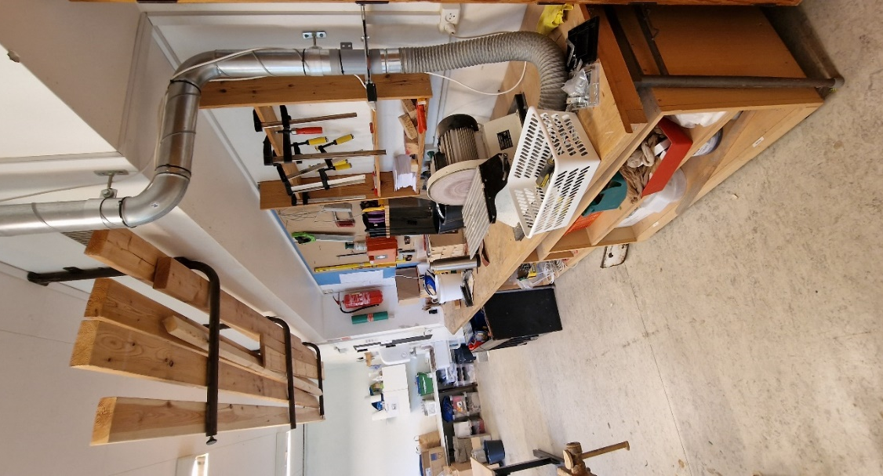
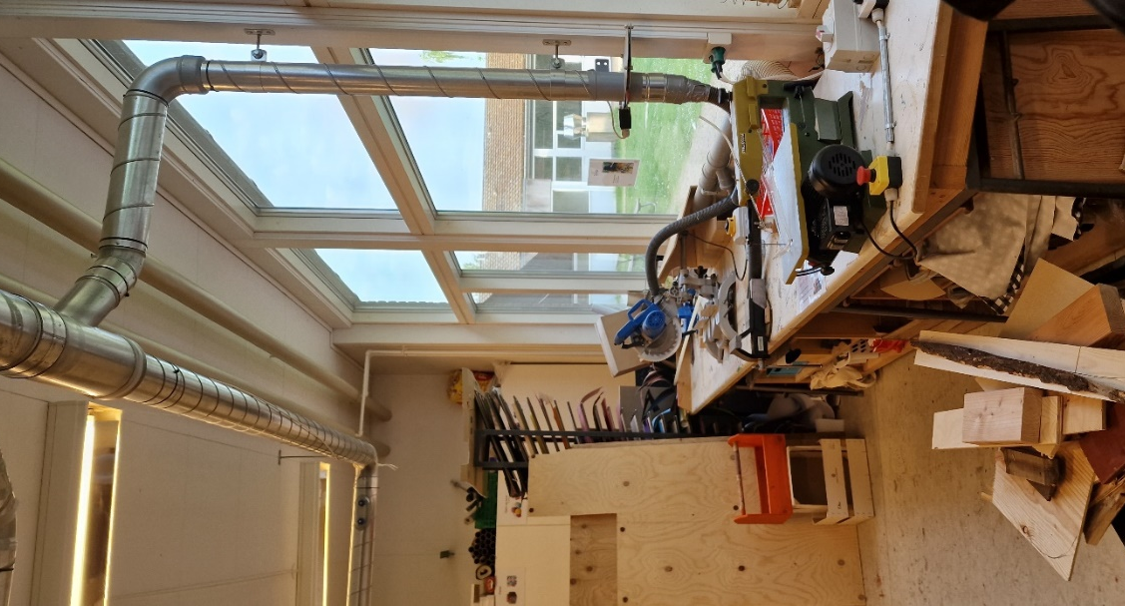

Billede 1 & 2: H & D // Træsløjd

Lokalet fremstår pænt. Skabe og overflader fremstår af ældre dato. Gulvoverflader er fyldt med mange malerpletter og ujævnheder.
Store åbne vinduer af nyere dato, ingen af dem kan åbnes. Flugtvej ud igennem terrassedør ud mod legeplads.
Ingen mekanisk ventilation. Lokalet opleves støvet.

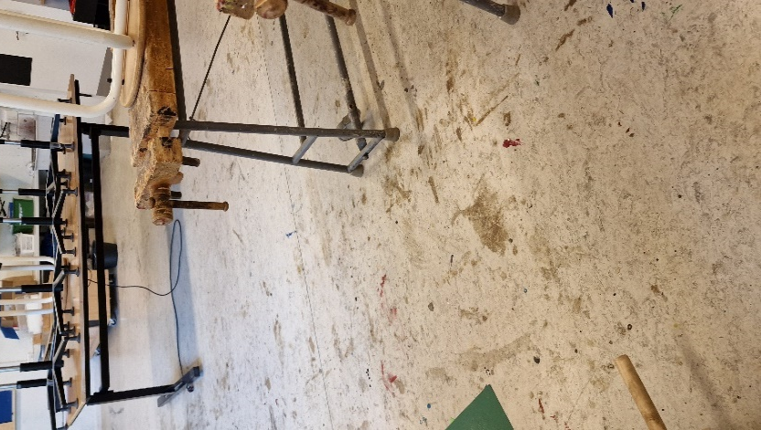 | Virksomt punktsug til de enkelte arbejdsstationer. Nye rørinstallationer til punktsug.  Vejledninger opsat ved alle maskiner, og nøgle- /nødstopsfunktion til stede ved alle maskiner.  Alle afbrydere, samt hovedafbrydere fremstår vedligeholdt.  Billede 3: Gulv i Træsløjd

- Fysik & Naturfag
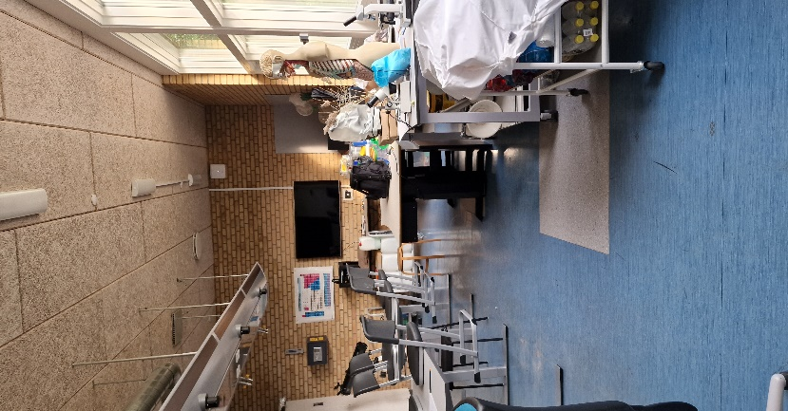 | 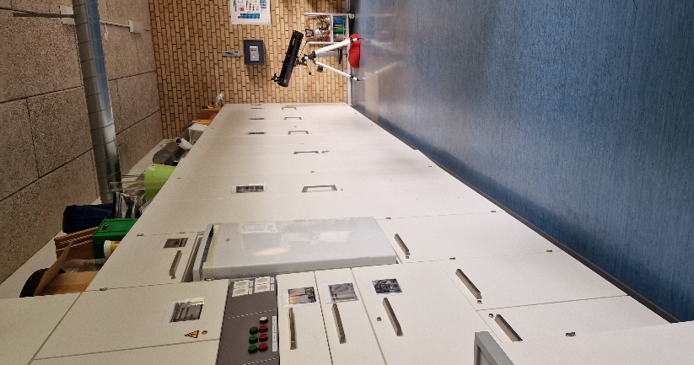 | 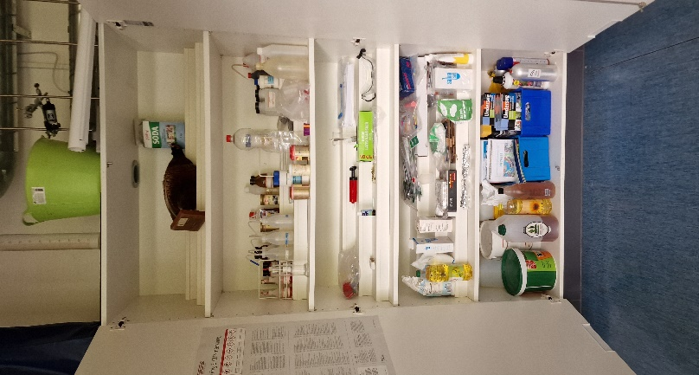
Billede 4: Skabsvæg i Fysiklokale Kalvehave Skole / Billede 5: Fysiklokale / Billede 6: Opbevaring af materialer (oprindelige kemiskab.
Lokalet fremstår pænt, flader og inventar fremstår ligeledes pænt.
Gulv fremstår med skrid sikring.
Alle afbrydere, samt hovedafbrydere fremstår vedligeholdt.
Punktsug og synlig ventilation af nyere dato til stede i lokalet.
Sug i kemiskab frakoblet idet der ikke er kemikalier til stede i skabet. Benyttes til almindelig opbevaring.
Gas installation er frakoblet ved besøget.

Konklusion Kalvehave Skole & Børnehus

H & D // Træsløjd og Billedkunst:
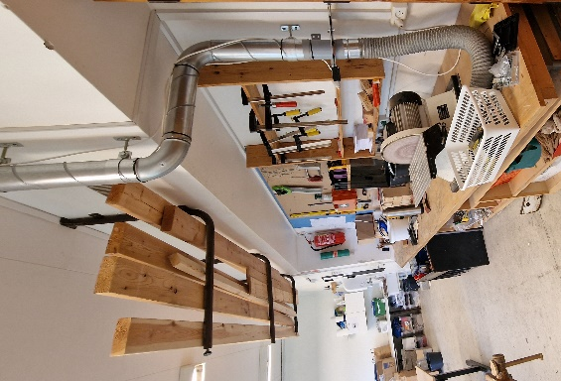
Obs på opbevaring af træ er uden sikring jf. billede 7, der er risiko for at der falder træ ned i hovedet på børn eller voksne. Der er indrettet arbejdspladser direkte under.
Det anbefales at få undersøgt om der er de nødvendige luftmængder i lokalet jf. gældende regler i BR18 §447.
Gulvet bør renoveres og gøres skridsikkert.
Det anbefales dagslysforhold analyseres af specialist.
Fysik og Naturfag:
Det anbefales at få undersøgt om der er de nødvendige luftmængder i lokalet jf. gældende regler i BR18 §447. Gulvet bør renoveres og gøres skridsikkert. Det anbefales dagslysforhold analyseres af specialist.
Billede 7: Opbevaring af træ

Kalvehave Skole & Børnehus | Byggeår | Renoverings år | Luftmængder | Punktudsug | Inventar | Flader | Gulve | Maskiner & Udstyr | Dagslys | Egnethed
H & D // Træsløjd og Billedkunst | ? | ?
Fysik og Naturfag | ? | ? |  |  |  |  |  | -

Skolens beskrivelse
Elever
Er jeres klasselokale rart at være i? | Her svarer 21% i indskolingen nej – mens 58% svarer ja. Vi vil i kommende periode arbejde med de 21 % og lave en nærmere undersøgelse for hvad vi kan gøre, så flere synes klasselokalerne er rare at være i.  Mellemtrinets elever synes 14 % enten at klasselokalerne er dårlige eller hverken eller.  Udskolingens elever melder at 21% synes hverken eller om klasselokalerne, mens 42 % er glade for klasselokalerne.
Hvordan er indeklimaet i jeres klasselokale?
Luft, lys, temperatur

Er der rent på skolen? | Vi har udfordringer med toiletforholdene, og kan se at en større andel ikke synes, at toiletterne er rene nok.  Indskoling (0.-3.Klasse):26%  Mellemtrin:3-7.klasse) 50%  Udskoling (7-10. klasse):43%
Er der gode udearealer på skolen til både at lege, være i og have undervisning i? | I trivselsundersøgelsen fremgår det, at eleverne generelt set er glade for udeområderne – flest i indskolingen med 84% og færrest i udskolingen med 64 %.  Vi ligger i grønne omgivelser og udnytter generelt udeområderne til aktiviteter i både pauser og undervisning.
Medarbejdere
Hvilke indeklimaforhold har haft betydning for undervisningsmiljøet | Vi henviser til APVer ne
Hvordan påvirker støj undervisningen? | Vi henviser til APVer ne
Hvordan har de fysiske rammer indflydelse på helbredet? | Vi henviser til APVer ne

Vordingborg Kommune
Postboks 200
Østerbro 2
4720 Præstø
Tlf. 55 36 36 36

